Załącznik A /do załącznika 1.4./

Opis techniczny: krzeseł obrotowych i konferencyjnych oraz foteli obrotowych gabinetowych, siedziska z oparciem i podnóżka.

Uwaga:
- W każdym osobnym opisie technicznym (poz.1, poz.2, poz.3, poz.4, poz.5, poz.6, poz.7, poz.8, poz.9, poz.10, poz.11, poz.12, poz.13, poz.14, poz.15, poz.16) cenę należy skalkulować szacunkowo jako jedną, bez podziału na kolor tapicerki, rodzaju stelaża i jego barwę.
- Wymiary krzeseł, foteli, siedziska i podnóżka podane są w milimetrach i mogą różnić się od podanych wymiarów: +, - 20 mm.
- Tkanina tapicerska dla krzeseł i foteli musi posiadać odporność na ścieranie i mechacenie, musi spełniać wymogi związane z trudnozapalnością, musi spełniać wymagania higieniczne zawarte w Rozporządzeniu Rady Ministrów w sprawie bezpieczeństwa i znakowania produktów włókienniczych. Wykonawca najpóźniej w dniu podpisania umowy dołączy fabryczny wzornik tkanin od producenta, wg którego będą dostarczane krzesła i fotele do Zamawiającego. Wzornik musi zawierać opis tapicerek tj. dane techniczne tkanin tapicerskich (m.in. skład, ścieralność, niepalność, higieniczność) zgodnie z posiadanymi atestami. W przypadku braku wzornika, Wykonawca musi dostarczyć atesty (lub równoważne dokumenty) potwierdzające odporność na ścieranie, mechacenie, trudnozapalność i higieniczność tkaniny.

poz. 1 KRZESŁO OBROTOWE typu WEBSTAR R1E lub równoważne
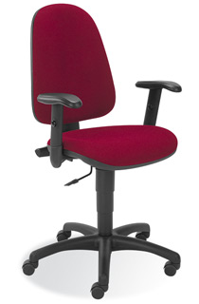
- krzesło obrotowe musi spełniać wymagania określone w Rozporządzeniu Ministra Pracy i Polityki Społecznej z 01 grudnia 1998r. w sprawie bezpieczeństwa i higieny pracy na stanowiskach wyposażonych w monitory ekranowe,
- krzesło obrotowe tapicerowane (system komfort), szerokie i komfortowe siedzisko oraz ergonomiczne wyprofilowane oparcie,
- stabilna podstawa 5-cio ramienna na kółkach jezdnych samohamownych do powierzchni twardych lub miękkich wg potrzeb Zamawiającego, stelaż w kolorze czarnym,
- podłokietniki z regulowaną wysokością, z tworzywa gwarantującego doskonałą wytrzymałość na zginanie oraz duży komfort użytkowy, podłokietnik w kształcie litery T,
- wyprofilowana płyta siedziska i wysokie ergonomicznie wyprofilowane oparcie odpowiednio do naturalnego wygięcia kręgosłupa i odcinka udowego kończyn dolnych, możliwość regulacji stopnia podparcia kręgosłupa w części lędźwiowej,
- regulacja wysokości siedziska, regulacja wysokości oparcia oraz regulacja pochylenia oparcia w min. zakresie 5º do przodu i 30º do tyłu,
- regulacja oparcia za pomocą dźwigni, blokada oparcia w dowolnej pozycji, system anty-szok /powodujący blokadę oparcia po przypadkowym zwolnieniu dźwigni mechanizmu nie powodującego nagłego uderzenia w plecy/,
- możliwość obrotu wokół osi pionowej o 360º,
- podnośnik pneumatyczny do płynnej regulacji wysokości,
- mechanizmy regulacji wysokości siedziska i pochylenia oparcia muszą być łatwo dostępne i proste w obsłudze oraz tak usytuowane, aby regulację można było wykonać w pozycji siedzącej,
- wymiary oparcia i siedziska, zapewniające wygodną pozycję ciała i swobodę ruchów,
- tapicerka: tkanina odporna na ścieranie, mechacenie, z oceną trudnozapalność i higieniczna; kolorystyka tapicerki do uzgodnienia wg potrzeb Zamawiającego.

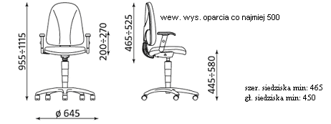

Załącznik A /do załącznika 1.4./

poz. 2 KRZESŁO OBROTOWE typu INTRATA O12 R20L lub równoważne

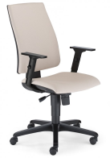

krzesło obrotowe musi spełniać wymagania określone w Rozporządzeniu Ministra Pracy i Polityki Społecznej z 01 grudnia 1998r. w sprawie bezpieczeństwa i higieny pracy na stanowiskach wyposażonych w monitory ekranowe,
- krzesło obrotowe tapicerowane, na kółkach jezdnych samohamownych do powierzchni twardych lub miękkich wg potrzeb Zamawiającego,
- stabilna podstawa 5-cio ramienna, stelaż w kolorze czarnym,
- z podłokietnikami, z tworzywa gwarantującego doskonałą wytrzymałość na zginanie oraz duży komfort użytkowy,
- wyprofilowana płyta siedziska i wysokie ergonomiczne oparcie odpowiednio do naturalnego wygięcia kręgosłupa i odcinka udowego kończyn dolnych, możliwość regulacji stopnia podparcia kręgosłupa w części lędźwiowej,
- synchroniczna regulacja oparcia i siedziska,
- regulacja oparcia za pomocą dźwigni, blokada oparcia w dowolnej pozycji z system anty-szok /powodujący blokadę oparcia po przypadkowym zwolnieniu dźwigni mechanizmu nie powodującego nagłego uderzenia w plecy/,
- regulacja wysokości siedziska, regulacja wysokości oparcia oraz regulacja pochylenia oparcia w min. zakresie 5º do przodu i 30º do tyłu ,
- możliwość obrotu wokół osi pionowej o 360º,
- podnośnik gazowy do płynnej regulacji wysokości,
- mechanizmy regulacji wysokości siedziska i pochylenia oparcia muszą być łatwo dostępne i proste w obsłudze oraz tak usytuowane, aby regulację można było wykonać w pozycji siedzącej,
- wymiary oparcia i siedziska, zapewniające wygodną pozycję ciała i swobodę ruchów,
- tapicerka: tkanina odporna na ścieranie, mechacenie, z oceną trudnozapalność i higieniczna; kolorystyka tapicerki do uzgodnienia wg potrzeb Zamawiającego.

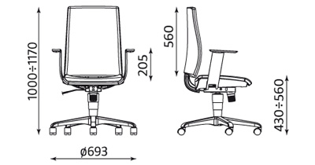

Załącznik A /do załącznika 1.4./

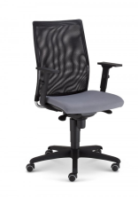
poz. 3 KRZESŁO OBROTOWE typu Intrata O 13 R20I lub równoważne

- krzesło obrotowe musi spełniać wymagania określone w Rozporządzeniu Ministra Pracy i Polityki Społecznej z 01 grudnia 1998r. w sprawie bezpieczeństwa i higieny pracy na stanowiskach wyposażonych w monitory ekranowe,
- krzesło obrotowe z ergonomicznym oparciem połączonym z siedziskiem przy wykorzystaniu synchromechanizmu, który zapewnia możliwość dostosowania warunków siedzenia do anatomicznych potrzeb użytkownika,
- stabilna podstawa 5-cio ramienna, na kółkach jezdnych samohamownych do powierzchni twardych lub miękkich wg potrzeb Zamawiającego, stelaż w kolorze czarnym,
- z podłokietnikami posiadającymi regulację wysokości i pozwalającymi na naturalną pozycję nadgarstków podczas pracy, ze stelażem czarnym, z nakładką poliuretanową,
- siedzisko tapicerowane z lekko pochyloną krawędzią przednią w celu zmniejszenia ucisku na mięśnie ud i zapobieganiu uczuciu drętwienia kończyn dolnych podczas utrzymywania pochylonej do przodu pozycji ciała,
- konstrukcja oparcia to stelaż metalowy wykończony transparentną tkaniną o strukturze siatki, która zapewnia doskonałą przewiewność i wentylację pleców,
- teleskop gazowy zapewnia miękkie resorowanie i płynną regulację wysokości,
- mechanizm regulacji wysokości łatwo dostępny i prosty w obsłudze oraz tak usytuowany, aby regulację można było wykonać w pozycji siedzącej,
- ergonomiczne oparcie i siedzisko zapewniają możliwość dostosowania warunków siedzenia do anatomicznych potrzeb użytkownika,
- regulacja wysokości siedziska, regulacja wysokości oparcia oraz regulacja pochylenia oparcia w min. zakresie 5º do przodu i 30º do tyłu,
- możliwość obrotu wokół osi pionowej o 360º,
- wymiary oparcia i siedziska, zapewniające wygodną pozycję ciała i swobodę ruchów,
- tapicerka: tkanina odporna na ścieranie, mechacenie, z oceną trudnozapalność i higieniczna; kolorystyka tapicerki do uzgodnienia wg potrzeb Zamawiającego.

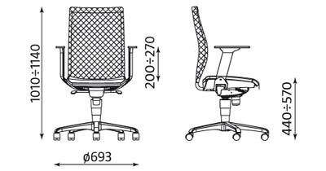

Załącznik A /do załącznika 1.4./

poz. 4 KRZESŁO KONFERENCYJNE typu typu ARTUR B lub równoważne

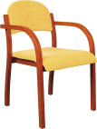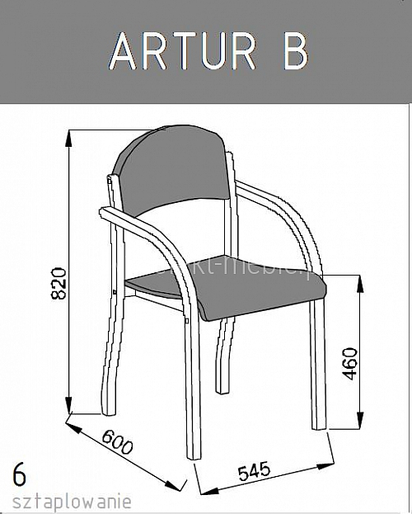

- krzesło tapicerowane z podłokietnikami,
- konstrukcja krzesła wykonana z drewna litego i sklejki bukowej:
- przednia noga stanowi jeden element wraz z podłokietnikiem, wykonana ze sklejki bukowej, rama barwiona i pokryta lakierami wodorozcieńczalnymi,
- oparcie łączone z ramą za pomocą śrub i gniazd gwintowanych nitowanych do szkieletu oparcia, nie dopuszcza się łączenia elementów krzesła za pomocą wkrętów,
- siedzisko i oparcie profilowane tapicerowane, tapicerka: tkanina odporna na ścieranie, mechacenie, z oceną trudnozapalność i higieniczna,
- kolorystyka tapicerki i drzewca do uzgodnienia wg potrzeb Zamawiającego.

poz. 5 KRZESŁO KONFERENCYJNE typu ARTUR A lub równoważne

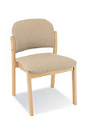
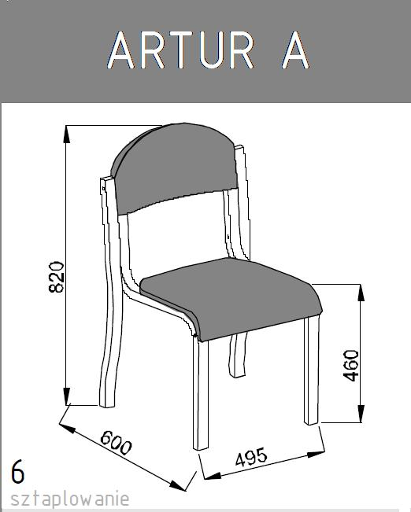

- krzesło tapicerowane bez podłokietników,
- konstrukcja krzesła wykonana z drewna litego i sklejki bukowej,
- oparcie łączone z ramą za pomocą śrub i gniazd gwintowanych nitowanych do szkieletu oparcia, nie dopuszcza się łączenia elementów krzesła za pomocą wkrętów,
- rama barwiona i pokryta lakierem,
- siedzisko i oparcie profilowane tapicerowane, tapicerka: tkanina odporna na ścieranie, mechacenie, z oceną trudnozapalność i higieniczna,
- kolorystyka tapicerki i drzewca do uzgodnienia wg potrzeb Zamawiającego.

Załącznik A /do załącznika 1.4./

poz. 6 KRZESŁO KONFERENCYJNE typu CC1 lub NOVI lub równoważne

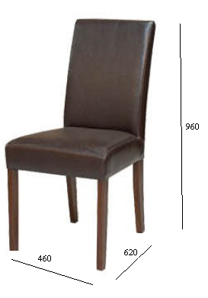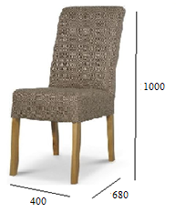

- krzesło drewniane tapicerowane bez podłokietników, profilowane siedzisko oraz wysokie oparcie,
- stelaż krzesła wraz z nogami wykonany jest w całości z litego drewna bukowego lub dębowego lub sosnowego,
- oparcie wraz z siedzeniem obite wysokiej jakości pianką poliuretanową, całość pokryta wysokiej jakości tapicerką,
- tapicerka: tkanina materiałowa plamoodporna lub ekoskóra lub równoważna, z oceną trudnozapalność i higieniczna,
- kolorystyka tapicerki i drzewca do uzgodnienia wg potrzeb Zamawiającego.

.

poz. 7 KRZESŁO KONFERENCYJNE typu MAESTRO A lub równoważne

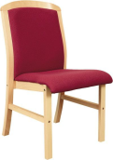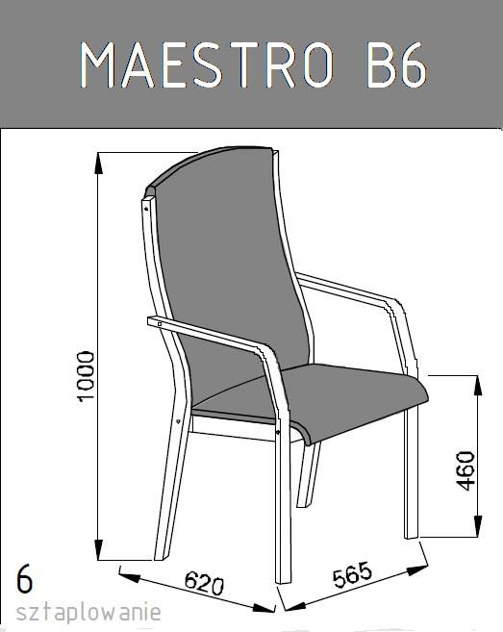

- krzesło tapicerowane bez podłokietników,
- stelaż krzesła wykonany z twardego drewna bukowego,
- siedzisko i oparcie profilowane tapicerowane, tapicerka: tkanina odporna na ścieranie, mechacenie, z oceną trudnozapalność i higieniczna,
- kolorystyka tapicerki i drzewca do uzgodnienia wg potrzeb Zamawiającego.

Załącznik A /do załącznika 1.4./

poz. 8 KRZESŁO KONFERENCYJNE typu LATTE lub równoważne
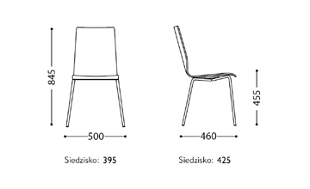
- krzesło konferencyjne bez podłokietników,
- rama metalowa, chromowana,
- siedzisko i oparcie wygięte ergonomicznie, z bukowej profilowanej sklejki,
- możliwość składowania w stosie,
- kolor sklejki do uzgodnienia wg potrzeb Zamawiającego.

poz. 9 KRZESŁO KONFERENCYJNE typu ORTE OT 2N lub równoważne
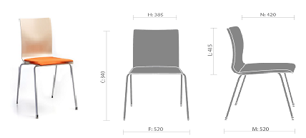
- krzesło konferencyjne bez podłokietników,
- rama metalowa, chromowana,
- siedzisko i oparcie wygięte ergonomicznie, z polakierowanej sklejki,
- siedzisko tapicerowane
- możliwość składowania w stosie, możliwość łączenia w rzędach,
- tapicerka: tkanina odporna na ścieranie, mechacenie, z oceną trudnozapalność i higieniczna,
- kolor sklejki i tapicerki do uzgodnienia wg potrzeb Zamawiającego.

poz. 10 KRZESŁO KONFERENCYJNE typu LOCO lub równoważne

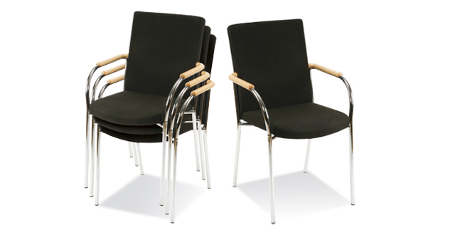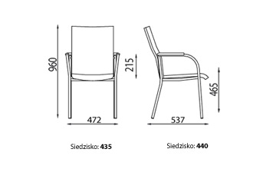
- krzesło tapicerowane z drewnianymi podłokietnikami,
- siedzisko i oparcie tapicerowane,
- stelaż ze stali lakierowanej lub chromowanej,
- oparcie profilowane, wygięte ergonomicznie,
- możliwość składowania w stosie,
- tapicerka: tkanina odporna na ścieranie, mechacenie, z oceną trudnozapalność i higieniczna,
- kolorystyka do uzgodnienia wg potrzeb Zamawiającego.

Załącznik A /do załącznika 1.4./

poz. 11 FOTEL OBROTOWY – GABINETOWY typu NOWA lub równoważny

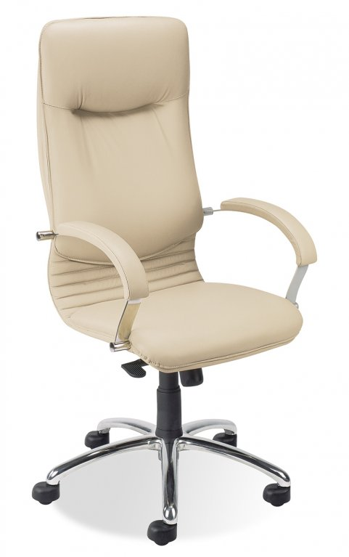
- fotel obrotowy musi spełniać wymagania określone w Rozporządzeniu Ministra Pracy i Polityki Społecznej z 01 grudnia 1998r. w sprawie bezpieczeństwa i higieny pracy na stanowiskach wyposażonych w monitory ekranowe,
- fotel obrotowy ze stalowymi podłokietnikami z miękkimi tapicerowanymi nakładkami,
- stabilna podstawa 5-cio ramienna metalowa z polerowanego aluminium, z maskującymi nakładkami, na kółkach jezdnych samohamownych do powierzchni twardych lub miękkich wg potrzeb Zamawiającego,
- wyprofilowana szeroka płyta siedziska i ergonomicznie wyprofilowane oparcie odpowiednio do naturalnego wygięcia kręgosłupa i odcinka udowego kończyn dolnych,
- fotel musi posiadać mechanizm z możliwością kołyski, mechanizm blokowania siedziska i oparcia w dowolnej pozycji, regulację siły oporu oparcia, system anty-szok /powodujący blokadę oparcia po przypadkowym zwolnieniu dźwigni mechanizmu nie powodującego nagłego uderzenia w plecy/,
- mechanizmy regulacji wysokości siedziska i pochylenia oparcia muszą być łatwo dostępne i proste w obsłudze oraz tak usytuowane, aby regulację można było wykonać w pozycji siedzącej,
- regulacja wysokości siedziska, regulacja wysokości oparcia oraz regulacja pochylenia oparcia w min. zakresie 5º do przodu i 30º do tyłu,
- podnośnik pneumatyczny do płynnej regulacji wysokości siedziska,
- możliwość obrotu wokół osi pionowej o 360º,
- wymiary oparcia i siedziska, zapewniające wygodną pozycję ciała i swobodę ruchów,
- tapicerka: skóra lub ekoskóra lub równoważna, z oceną trudnozapalność i higieniczna,
- kolorystyka do uzgodnienia wg potrzeb Zamawiającego.

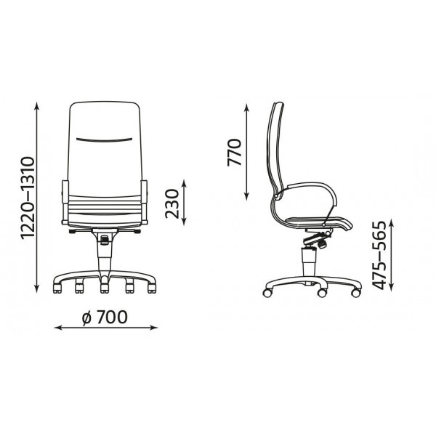

Załącznik A /do załącznika 1.4./

poz. 12 FOTEL OBROTOWY - GABINETOWY typu INVITUS II lub równoważny

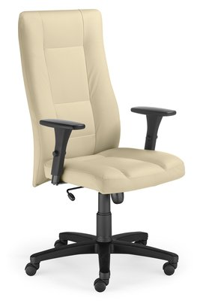

- fotel obrotowy musi spełniać wymagania określone w Rozporządzeniu Ministra Pracy i Polityki Społecznej z 01 grudnia 1998r. w sprawie bezpieczeństwa i higieny pracy na stanowiskach wyposażonych w monitory ekranowe,
- fotel obrotowy, regulowane podłokietniki z miękkimi nakładkami,
- stabilna podstawa 5-cio ramienna metalowa z aluminium polerowanego na kółkach jezdnych samohamownych do powierzchni twardych lub miękkich wg potrzeb Zamawiającego,
- wyprofilowana płyta siedziska i oparcia odpowiednio do naturalnego wygięcia kręgosłupa i odcinka udowego kończyn dolnych,
- ergonomicznie wyprofilowane szerokie siedzisko i oparcie dające możliwość regulacji stopnia podparcia kręgosłupa w części lędźwiowej, synchroniczna regulacja oparcia i siedziska,
- podnośnik pneumatyczny do płynnej regulacji wysokości siedziska,
- fotel musi posiadać mechanizm synchroniczny umożliwiający kołyskę, blokowanie w dowolnej pozycji, regulację siły odchylania oparcia,
- mechanizmy regulacji wysokości siedziska i pochylenia oparcia muszą być łatwo dostępne i proste w obsłudze oraz tak usytuowane, aby regulację można było wykonać w pozycji siedzącej,
- regulacja wysokości siedziska, regulacja wysokości oparcia oraz regulacja pochylenia oparcia w min. zakresie 5º do przodu i 30º do tyłu,
- możliwość obrotu wokół osi pionowej o 360º,
- wymiary oparcia i siedziska, zapewniające wygodną pozycję ciała i swobodę ruchów,
- tapicerka: skóra lub ekoskóra lub równoważna, z oceną trudnozapalność i higieniczna,
- kolorystyka do uzgodnienia wg potrzeb Zamawiającego.

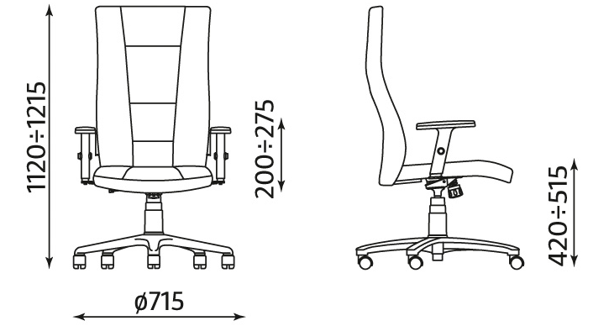

Załącznik A /do załącznika 1.4./

poz. 13 FOTEL OBROTOWY - GABINETOWY typu NEO LUX PL R1B lub równoważny

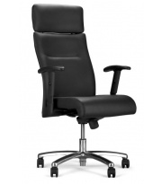

- fotel obrotowy musi spełniać wymagania określone w Rozporządzeniu Ministra Pracy i Polityki Społecznej z 01 grudnia 1998r. w sprawie bezpieczeństwa i higieny pracy na stanowiskach wyposażonych w monitory ekranowe,
- fotel obrotowy z regulowanym szerokim tapicerowanym zagłówkiem, regulowane podłokietniki,
- stabilna podstawa 5-cio ramienna metalowa w kolorze chromowym lub czarnym, na kółkach jezdnych samohamownych do powierzchni twardych lub miękkich wg potrzeb Zamawiającego,
- wyprofilowana płyta siedziska i oparcia odpowiednio do naturalnego wygięcia kręgosłupa i odcinka udowego kończyn dolnych,
- wyprofilowane szerokie siedzisko z łagodnie opadającym przodem i ergonomicznie wyprofilowane oparcie dające możliwość regulacji stopnia podparcia kręgosłupa w części lędźwiowej, synchroniczna regulacja oparcia i siedziska,
- podnośnik gazowy do płynnej regulacji wysokości siedziska,
- fotel musi posiadać mechanizm synchroniczny umożliwiający kołyskę, blokowania w dowolnej pozycji,
- mechanizmy regulacji wysokości siedziska i pochylenia oparcia muszą być łatwo dostępne i proste w obsłudze oraz tak usytuowane, aby regulację można było wykonać w pozycji siedzącej,
- regulacja wysokości siedziska, regulacja wysokości oparcia oraz regulacja pochylenia oparcia w min. zakresie 5º do przodu i 30º do tyłu,
- możliwość obrotu wokół osi pionowej o 360º,
- wymiary oparcia i siedziska, zapewniające wygodną pozycję ciała i swobodę ruchów,
- możliwość założenia zagłówka lub bez wg potrzeb Zamawiającego,
- tapicerka: skóra lub ekoskóra lub równoważna, z oceną trudnozapalność i higieniczna,
- kolorystyka do uzgodnienia wg potrzeb Zamawiającego.

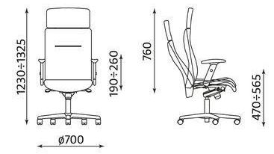

Załącznik A /do załącznika 1.4./

poz. 14 FOTEL OBROTOWY - PROFILAKTYCZNY typu ERGOHUMAN
Plus BT KMD lub równoważny

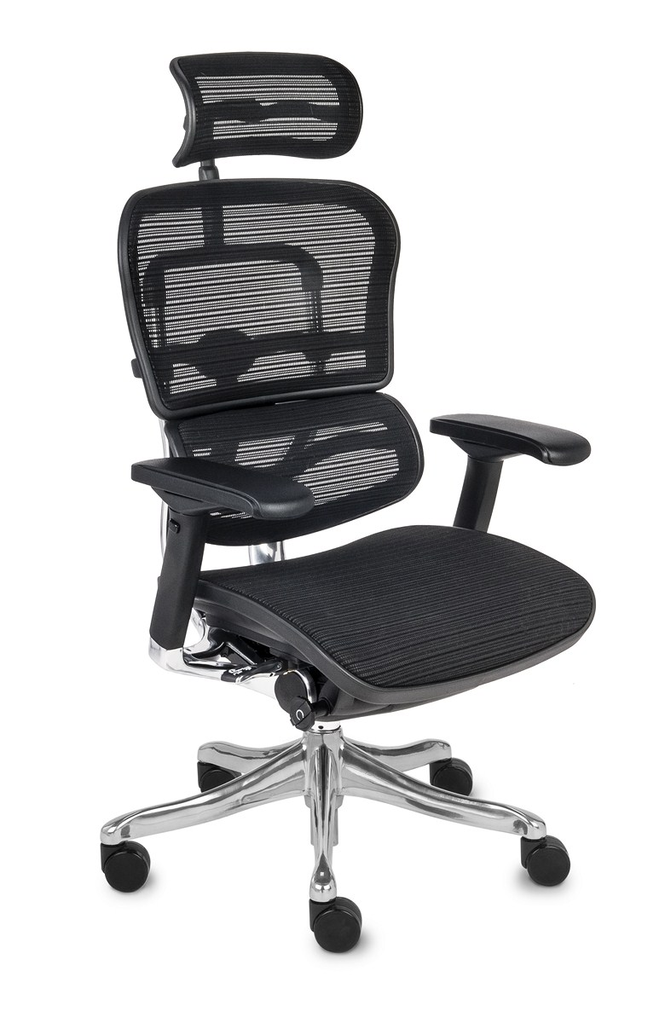
- fotel obrotowy musi spełniać wymagania określone w Rozporządzeniu Ministra Pracy i Polityki Społecznej z 01 grudnia 1998r. w sprawie bezpieczeństwa i higieny pracy na stanowiskach wyposażonych w monitory ekranowe,
- fotel obrotowy z regulowanym szerokim i wysokim zagłówkiem, regulowane podłokietniki,
- stabilna podstawa 5-cio ramienna aluminiowa w kolorze chromowym nie posiada elementów spawanych, na kółkach jezdnych miękkich do powierzchni twardych (parkiet, panele, terakota).
- płynna regulacja wysokości siedziska i głębokości fotela za pomocą joysticka,
- wyprofilowana płyta siedziska i oparcia odpowiednio do naturalnego wygięcia kręgosłupa i odcinka udowego kończyn dolnych,
- fotel wyposażony w synchroniczny mechanizm ruchowy: regulowana wysokość siedziska, głębokość siedziska, wychylenia oparcia względem siedziska, możliwość blokady w wybranej pozycji, fotel naśladuje ruch użytkownika i zapewnia mu nieustanne podparcie pleców i głowy na całej długości,
- całe oparcie fotela wyposażone w regulację na 4 różnych wysokościach, która możliwa jest bez wstawania z fotela, regulacja wysokości umożliwia ergonomiczne ułożenia przedramienia (90 stopni względem tułowia),
- oparcie tapicerowane siatką trwałą, odporną na rozciągania, odporną na ścieranie, dopasowującą się do kształtu pleców, zapewniającą cyrkulacje powietrza,
- siedzisko tapicerowane tkaniną o wysokiej odporności na ścieralność, odpowiednio profilowana pianka w siedzisku musi zapewniać wysoki komfort użytkowania nawet przy wielogodzinnej pracy,
- zagłówek tapicerowany siatką musi posiadać regulację wysokości oraz kąta położenia nakładki co pozwoli dostosować jego położenie do wzrostu użytkownika, musi zapewniać odpowiednie podparcie głowy podczas pracy,
- podłokietniki z pełnym zakresem regulacji w 4 płaszczyznach, wyposażone w regulacje odległości od siedziska,
- możliwość obrotu fotela wokół osi pionowej o 360º,
- kolorystyka do uzgodnienia wg potrzeb Zamawiającego.
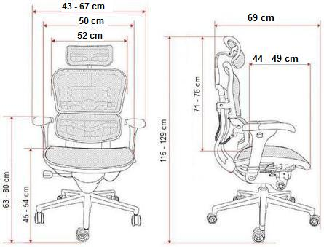

Załącznik A /do załącznika 1.4./

poz. 15 SIEDZISKO – moduł 1 osobowy typu TEPEE lub równoważne

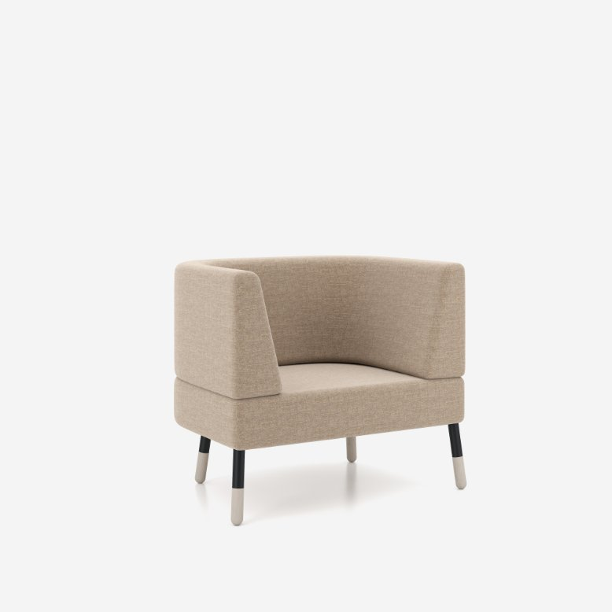

- siedzisko z oparciem proste i w lekkiej formie, tapicerowane – moduł 1 osobowy
- stabilna podstawa nogi z drewna i profilu metalowego
- wymiary oparcia i siedziska zapewniające wygodną pozycję ciała i swobodę ruchów,
- kolorystyka do uzgodnienia wg potrzeb Zamawiającego

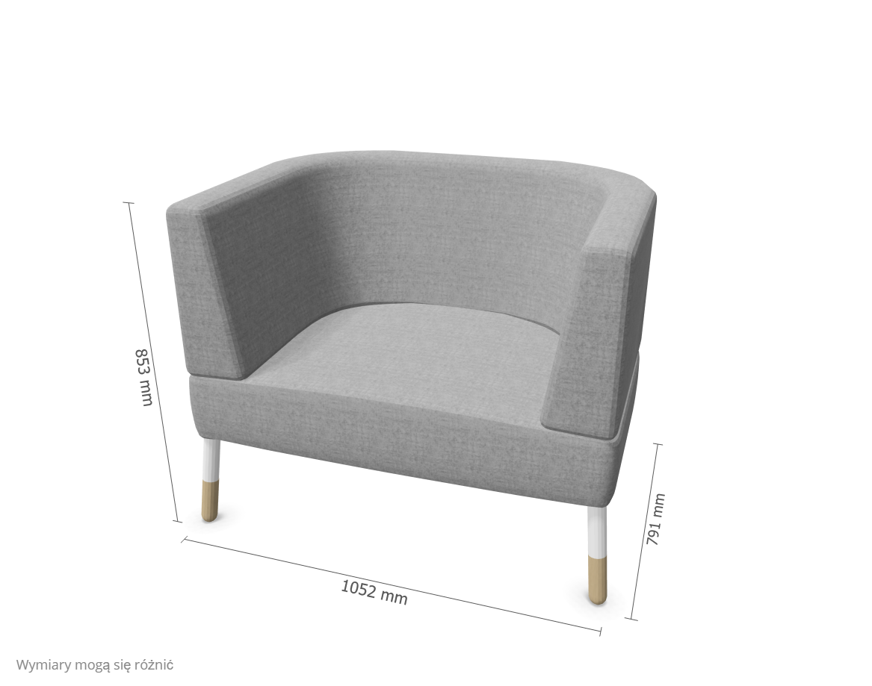

Załącznik A /do załącznika 1.4./

poz. 16 SIEDZISKO – moduł 2 osobowy typu TEPEE lub równoważne

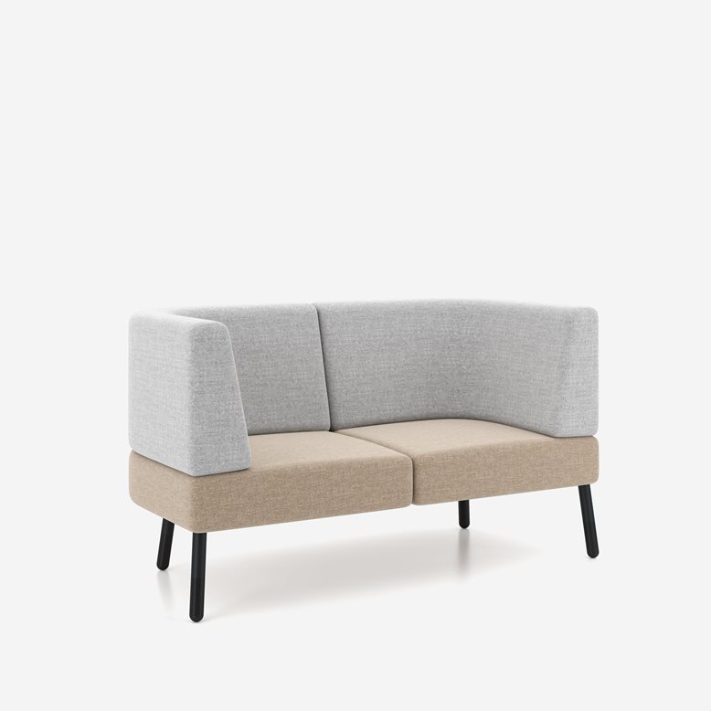

- siedzisko z oparciem proste i w lekkiej formie, tapicerowane – moduł 2 osobowy
- stabilna podstawa nogi z drewna i profilu metalowego
- wymiary oparcia i siedziska zapewniające wygodną pozycję ciała i swobodę ruchów,
- kolorystyka do uzgodnienia wg potrzeb Zamawiającego
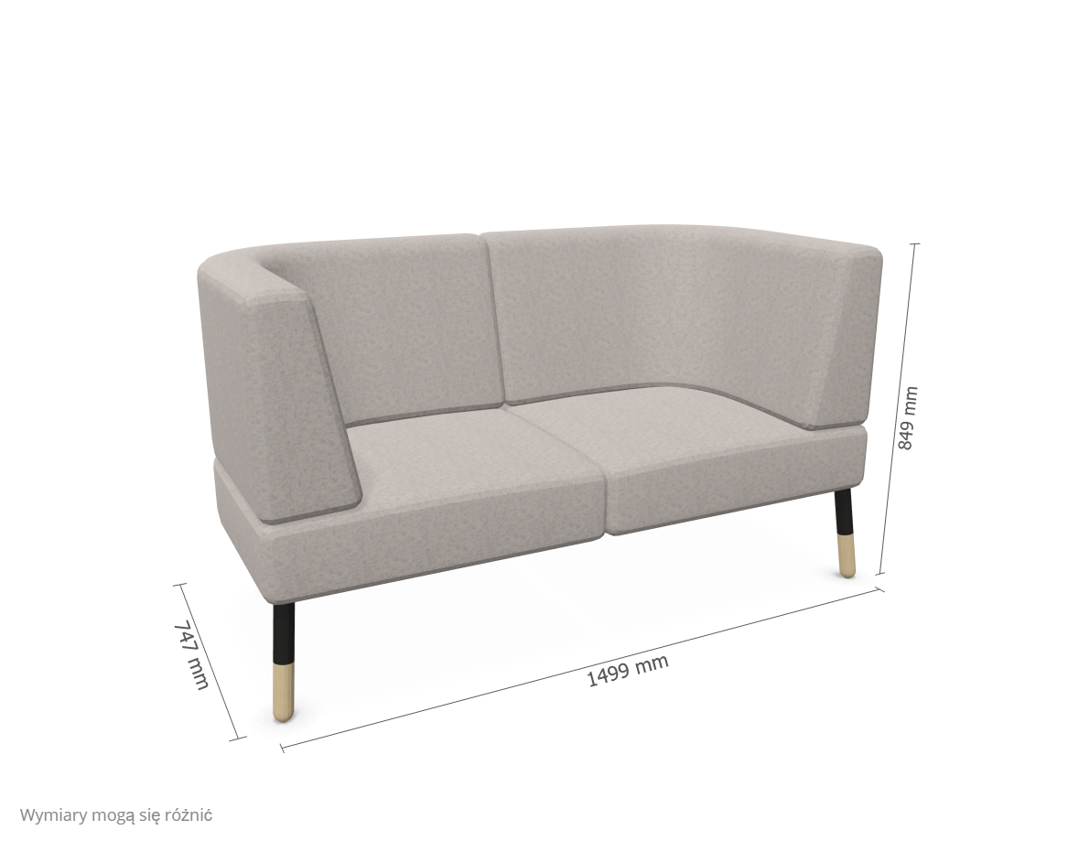

Załącznik A /do załącznika 1.4./

poz. 17. PODNÓŻEK typu VEROTECH lub równoważny:

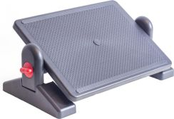

- podnóżek musi spełniać wymagania określone w Rozporządzeniu Ministra Pracy i Polityki Społecznej z 01 grudnia 1998r. w sprawie bezpieczeństwa i higieny pracy na stanowiskach wyposażonych w monitory ekranowe,
- wys. 170 mm x szer. 415 x dł. 300,
- ergonomicznie zaprojektowana podstawa zapewnia pełny komfort użytkowania,
- musi posiadać regulacje wysokości,
- musi mieć kąt pochylenia w zakresie 0º – 35º (min. 0º – 15º),
- pochylenie musi być regulowane poprzez nacisk stopy,
- trwała i mocna konstrukcja, powierzchnia antypoślizgowa,
- nie może przesuwać się podczas używania, musi być wyposażony w podkładki antypoślizgowe wykonane z gumy.

